ИНДИВИДУАЛЬНЫЙ ПРЕДПРИНИМАТЕЛЬ ЗИНЧЕНКО КОНСТАНТИН ВИКТОРОВИЧ 355000, Россия Ставропольский край, г. Ставрополь, ул. Розы Люксембург, 8Б; Тел./Факс: 8 (8652) 23 78 43; 8 800 700 40 35; Е -mail: [gkpm@mail.ru](mailto:gkpm@mail.ru); www.rpynm-пм.рф



АДМИНИСТРАЦИЯ АЛЬШАНСКОГО МУНИЦИПАЛЬНОГО ОБРАЗОВАНИЯ  
ЕКАТЕРИНОВСКОГО МУНИЦИПАЛЬНОГО РАЙОНА САРАТОВСКОЙ ОБЛАСТИ



ПРОЕКТ ОРГАНИЗАЦИИ ДОРОЖНОГО ДВИЖЕНИЯ

НА АВТОМОБИЛЬНУЮ ДОРОГУ  
ОБЩЕГО ПОЛЬЗОВАНИЯ МЕСТНОГО ЗНАЧЕНИЯ

**с. Альшанка, ул. Революционная**

км 0+000 - км 1+702

РАЗРАБОТАНО:

Индивидуальный предприниматель

УТВЕРЖДЕНО:

Администрация Альшанского муниципального образования  
Екатериновского муниципального района Саратовской области  
Г лава Альшанского муниципального образования

Зинченко К.В.

Виняев М.Ф.

2020 г.

2020 г.

г. Ставрополь 2020 г.

Общие сведения.

Целью разработки проекта организации дорожного движения (далее проект) является оптимизация методов организации дорожного движения, на автомобильной дороге или отдельных ее участках, для повышения безопасности движения и пропускной способности дороги. Основные решения, реализованные в проекте, приняты в исполнение действующим законодательством.

Проект выполнен с использованием картографического материала, данных, представленных заинтересованными организациями и по материалам полевых измерений, специально выполненных для этой цели. При этом одним из основных, базисных источников исходной информации может быть действующий технический паспорт автомобильной дороги. Схемы размещения технических средств организации дорожного движения (ТСОДД) выполнены в масштабе 1:1500 - продольном направлении, а ширина дороги изображается в произвольном масштабе.

Проект не учитывает расположение временных знаков и указателей.

Проект перерабатывается и переутверждается по мере изменения условий движения, но не реже, чем один раз в три года.

Схемы кольцевых пересечений перекрёстков выполнены отдельно в индивидуальном масштабе.

Настоящий проект является базовым и, учитывая динамично изменяющиеся условия и решения, допускает изменения и уточнения. В случае необходимости предлагаемые решения могут быть оперативно скорректированы в более ранние сроки. Размещение дополнительных запрещающих знаков допускается после письменного обоснования и получения всех согласований, предусмотренных действующими нормативами и правилами.

Применение дорожных знаков.

В схеме размещения ТСОДД разработаны указания по дислокации дорожных знаков и разметки в соответствии с требованиями с ГОСТ Р 52289-2019 «Правила применения дорожных знаков, разметки, светофоров, дорожных ограждений и направляющих устройств».

Для информирования участников дорожного движения о характере опасности и приближении к опасному участку дороги, изменениях дорожной обстановки используются предупреждающие дорожные знаки, которые устанавливаются в населенном пункте на расстоянии 50-100 м, а вне населенном - 150-300 м до начала опасного участка.

Для указания очередности проезда пересечений, примыканий, искусственных сооружений, а также узких участков дороги применяются знаки приоритета.

Для введения различных ограничений движения или отмены применяются запрещающие знаки. Знаки вводящие ограничения и режимы устанавливают в начале участков, где это необходимо, а отменяющие ограничения и режимы - в конце.

Для введения особых режимов движения или их отмены применяют знаки особых предписаний.

Типоразмер дорожных знаков принят, согласно ГОСТ Р 52290-2004.

Исполнение знаков 5.19.1 и 5.19.2 - двустороннее. На щитах со световозвращающей флуоресцентной пленкой желто-зеленого цвета применяют знаки 1,22, 1.23, 5.19.1 и 5.19.2.

В одном поперечном сечении дороги устанавливают не более трех знаков без учета знаков 5.15.2, дублирующих знаков, знаков дополнительной информации, а также знаков 1.34.1 - 1.34.3 в местах производства дорожных работ.

Применение дорожной разметки.

При разметке дорог ширину полосы движения принимают с учетом категорий дорог согласно требованиям действующих строительных норм и правил. На дорогах, элементы поперечного профиля которых не соответствуют требованиям действующих строительных норм и правил, ширина размечаемой полосы движения должна быть не менее 3,00 м. Допускается уменьшать ширину полосы, предназначенной для движения легковых автомобилей, до 2,75 м при условии введения необходимых ограничений режима движения.

Линии, надписи, стрелы и другие обозначения горизонтальной разметки наносят на усовершенствованное дорожное покрытие.

В населенных пунктах горизонтальную разметку применяют на магистральных дорогах и улицах, дорогах и улицах местного значения, а в сельских поселениях - на дорогах и улицах, по которым осуществляется движение маршрутных транспортных средств.

Вне населенных пунктов горизонтальную разметку применяют на дорогах с проезжей частью шириной не менее 6 м при интенсивности движения 1000 авт./сут и более.

Применение дорожных ограждений и направляющих устройств.

Дорожные ограждения выполняются в соответствии с требованиями ГОСТ Р 52607-2006, ГОСТ 33128-2014

Дорожные удерживающие ограждения следует устанавливать:

* на мостах, путепроводах, эстакадах;
* на насыпях высотой более 3х метров;
* на подходах к сооружениям в пределах участков дороги с высотой насыпи 3м и более, а при меньшей высоте насыпи - протяженностью 18 м соответственно без учета начальных и концевых участков;
* на участках, проложенных вдоль железнодорожных путей, болот, водотоков или водоемов глубиной более чем 1м, оврагов и горных ущелий, находящийся на расстоянии от 15 до 25 м от края проезжей части;
* на обочинах дорог, расположенных на склонах местности крутизной более 1:4 (со стороны склона);

Световозвращатели, изготовленные по ГОСТ Р 5097-96, размещают:

* на барьерных ограждениях с балкой(ами) волнистого профиля - в углублении в средней части поперечного профиля балки (при наличии нескольких рядов балок - в углублении средней части поперечного профиля нижней балки);

Световозвращатели устанавливают по всей длине ограждения с интервалом 4 м (в т.ч. на участках отгона и понижения).

Пешеходные ограждения.

* перильного типа - у наземных пешеходных переходов, расположенных на участках дорог или улиц, проходящих вдоль детских учреждений, с обеих сторон дороги или улицы на протяжении не менее 50 м в каждую сторону от нерегулируемого пешеходного перехода, а также на участках, где интенсивность пешеходного движения превышает 1000 чел./ч на одну полосу тротуара при разрешенной остановке или стоянке транспортных средств и 750 чел./ч- при запрещенной остановке или стоянке».

Удерживающие пешеходные ограждения (перила) устанавливают у внешнего края тротуара на насыпях на расстоянии не менее 0,3 м от бровки земляного полотна. Ограничивающие пешеходные ограждения устанавливают:

* перильного типа или сетки - на разделительной полосе между основной проезжей частью и местным проездом на расстоянии не менее 0,3м от кромки проезжей части;
* перильного типа - у внешнего края тротуара у наземных пешеходных переходов со светофорным регулированием, на расстоянии не менее 0,3 м от лицевой поверхности бортового камня.

Высота пешеходных удерживающих ограждений (перил) должна быть не менее 1,1.

Высота ограждений ограничивающих перильного типа должна быть 0,8 - 1,0 м, сеток - 1,2 - 1,5 м. ограждения перильного типа высотой 1,0 м должны иметь две перекладины, расположенные на равной высоте.

Ограждения устанавливают с двух сторон дороги по границе полосы отвода, за исключением мест пересечений с автомобильными и железными дорогами, а также с водными преградами (реками, каналами и т.п.).

Условия применения светофоров.

Светофоры Т.7 применяют для обозначения нерегулируемых перекрестков и пешеходных переходов.

Светофоры Т.7 применяют в случаях если:

* интенсивность движения транспортных средств и пешеходов составляет не менее половины от ее значений для условий 1 и 2 по 7.2.14 (ГОСТ 52289-2019);
* не обеспечена видимость для остановки транспортного средства, движущегося со скоростью, разрешенной на участке дороги перед перекрестком или пешеходным переходом;
* пешеходный переход расположен на дороге, проходящей вдоль территории детских учреждений;
* по техническим обоснованиям невозможно применение светофорного регулирования по 7.2.15 (ГОСТ 52289-2019) для обозначения пешеходного перехода»

Искусственные дорожные неровности.

Искусственные дорожные неровности (ИН) проектируются согласно ГОСТ Р 52605 - 2006 применяются:

* перед детскими и юношескими учебно-воспитательными учреждениями, детскими площадками, местами массового отдыха, стадионами, вокзалами, магазинами и другими объектами массовой концентрации пешеходов, на транспортно-пешеходных и пешеходно-транспортных магистральных улицах районного значения, на дорогах и улицах местного значения, на парковых дорогах и переездах;
* перед опасными участками дорог, на которых введено ограничение скорости движения до 40 км/ч и менее, установленное дорожным знаком 3.24 «Ограничение максимальной скорости» или 5.3.1 «зона с ограничением максимальной скорости»;
* перед въездом на территорию, обозначенную знаком 5.21 «Жилая зона»;
* перед нерегулируемыми перекрестками с необеспеченной видимостью транспортных средств, приближающихся по пересекаемой дороге, на расстоянии от 30 до 50 м до дорожного знака 2.5 «Движение без остановки запрещено»;
* от 10 до 15 м до начала участков дорог, являющихся участками концентрации дорожно-транспортных происшествий;
* от 10 до 15 м до наземных нерегулируемых пешеходных переходов у детских и юношеских учебно-воспитательных учреждений, детских площадок, мест массового отдыха, стадионов, вокзалов, крупных магазинов, станций метрополитена;
* с чередованием через 50 м друг от друга в зоне действия дорожного знака 1.23 «Дети».

Допускается совмещение ИН монолитной конструкции трапециевидного профиля с наземными нерегулируемыми пешеходными переходами вблизи детских и юношеских учебно-воспитательных учреждений, детских площадок на улицах местного значения в жилых кварталах городов с обеспечением прохода пешеходов по центральной горизонтальной площадке ИН шириной не менее 4м при условии ограничения движения пешеходов по наклонному участку возвышающегося пешеходного перехода с помощью ограждений.

Нормативные документы,

использованные при проектировании проекта организации дорожного движения

1. ГОСТ Р 52289-2019 Технические средства организации движения. Правила применения дорожных знаков, разметки, светофоров, дорожных ограждений и направляющих устройств.
2. ГОСТ Р 52290-2004 Знаки дорожные. Общие технические условия.
3. ГОСТ Р 51256-2011 Технические средства организации дорожного движения. Разметка дорожная. Типы и основные параметры. Общие технические требования.
4. ГОСТ Р 50597-93 Автомобильные дороги и улицы. Требования к эксплуатационному состоянию, допустимому по условиям обеспечения безопасности дорожного движения.
5. СП 34.13330.2012 Автомобильные дороги. Актуализированная редакция СНиП 2.05.02-85*.
6. СНиП 3.06.03-85 Автомобильные дороги.
7. Правила дорожного движения (со всеми изменениями от 12.07.2017г. №832 «О внесении изменений в Постановление Совета Министров - Правительства Российской Федерации от 23 октября 1993 года №1090», вступившего в силу с 23 июля 2006 года).
8. СП 42.13330.2011 Градостроительство. Планировка и застройка городских и сельских поселений. Актуализированная редакция СНиП 2.07.01-89*.
9. ГОСТ Р 52766-2007 Дороги общего пользования. Элементы обустройства. Общие требования.
10. Методические рекомендации о разработке заданий на проектирование организации дорожного движения в городах. (МВД СССР 1991 г.)
11. ВСН 25-86 Указания по обеспечению безопасности движения на автомобильных дорогах.
12. ГОСТ Р 52766-2007 Дороги общего пользования. Элементы обустройства. Общие требования.
13. ГОСТ Р 52605-2006 Искусственные неровности. Общие технические требования. Правила применения.

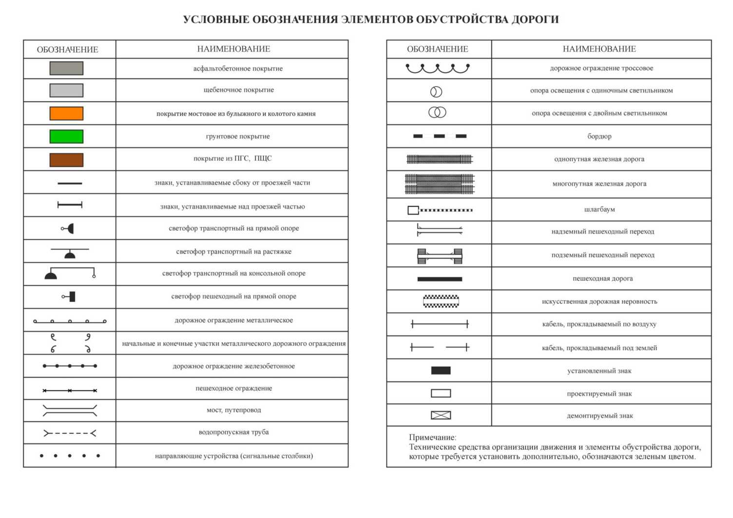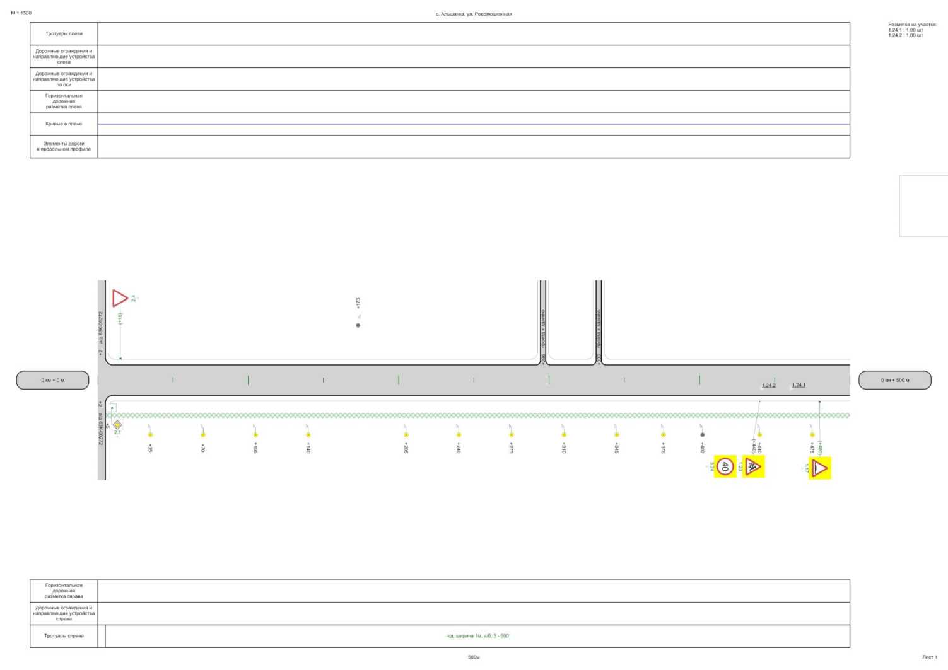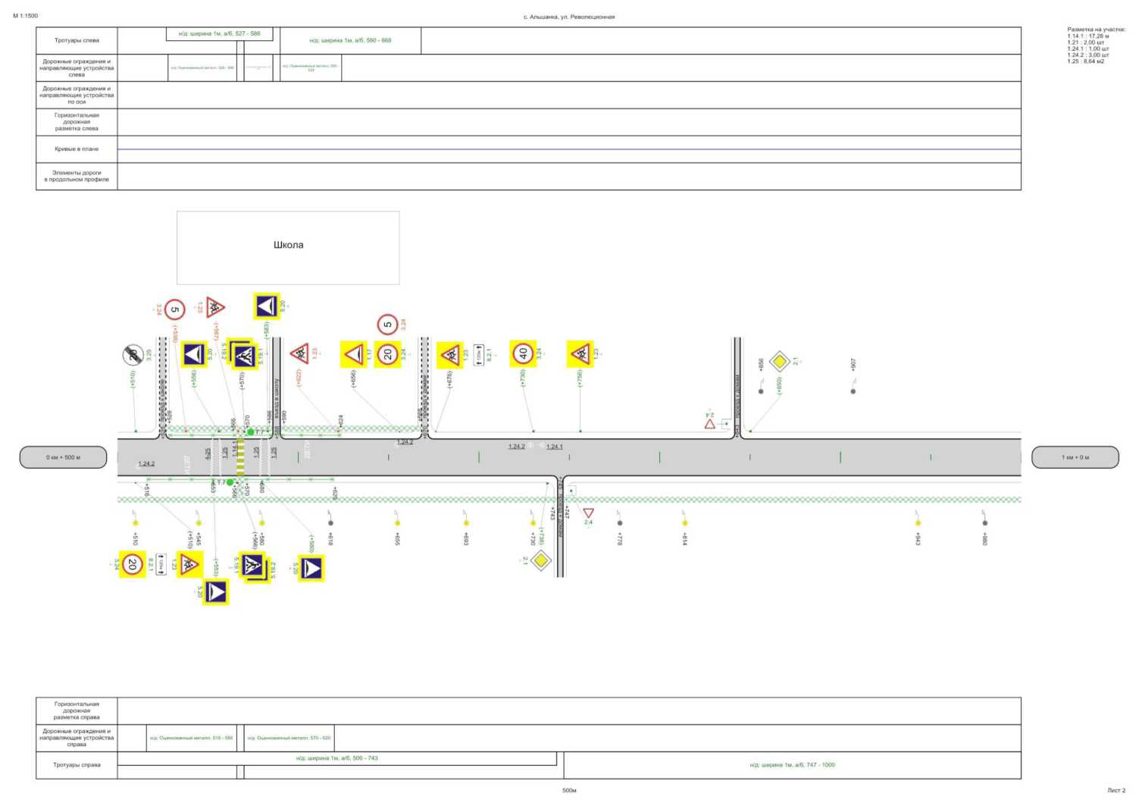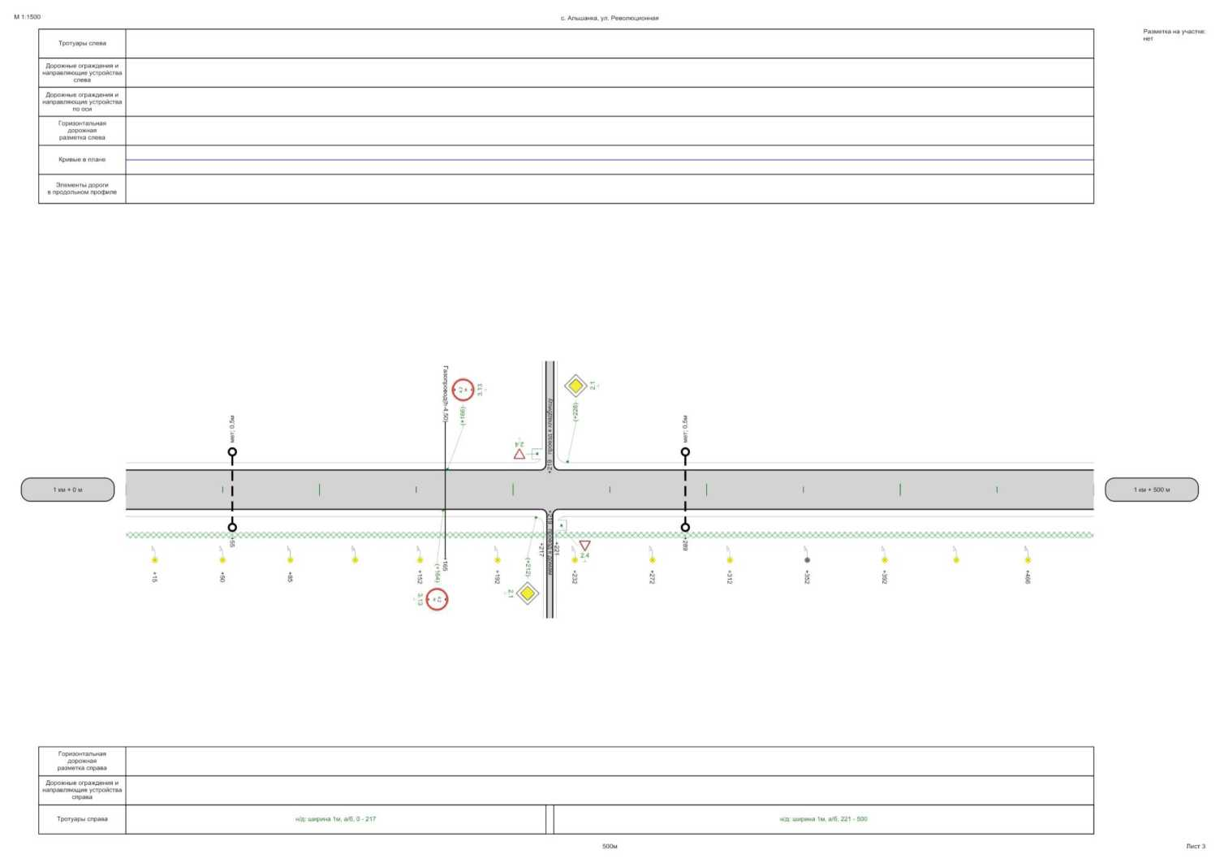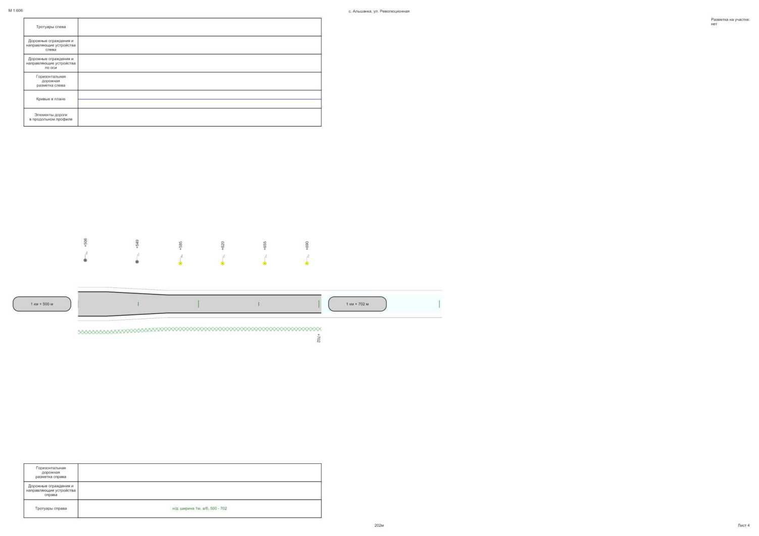

|  |  |  |  |  |  |  |  |
| --- | --- | --- | --- | --- | --- | --- | --- |
| № км | 1.14.1(м) | 1.21(шт) | 1.24.1(шт) | 1.24.2(шт) | | 1.25(м2) | ИТОГО, м2 |
| коэф.привед. к 1.1 | 16.000 | 1.580 | 1.550 | 1.860 | 1.910 | 0.160 |
| Ширина, м | 4.00 | 1.00 | 1.00 | 1.00 | 1.00 | 0.40 |
| 1 | 2 | 3 | 4 | 5 | 6 | 7 | 8 |
| 0 - 1 | 17,280 | 2,000 | 2,000 | 2,000 | 2,000 | 8,640 | 50,088 |
| 1 - 2 | 0,000 | 0,000 | 0,000 | 0,000 | 0,000 | 0,000 | 0,000 |
| ИТОГО | 17,280 | 2,000 | 2,000 | 2,000 | 2,000 | 8,640 | 50,088 |
| ЛИН.КМ | 0,017 | 0,000 | 0,000 | 0,000 | 0,000 | 0,000 |  |
| ПРИВЕД.КМ | 0,276 | 0,000 | 0,000 | 0,000 | 0,000 | 0,000 |  |
| ПЛОЩАДЬ | 27,648 | 3,160 | 3,100 | 3,720 | 3,820 | 8,640 | 50,088 |

|  |  |  |  |  |  |  |  |  |
| --- | --- | --- | --- | --- | --- | --- | --- | --- |
| №  п/п | Номер знака по ГОСТ Р 52290-2004 | Наименование знака | Типоразмер  знака | Площадь знаков, м2 (для знаков индивидуального проектирования) | Адрес, км + м | Установлено / требуется установить или демонтировать | Количество | Месторасположение |
| 1 | 2 | 3 | 4 | 5 | 6 | 7 | 8 | 9 |
|  |  | Предупреждающие знаки |  |  |  |  |  |  |
| 1 | 1.17 | Искусственная неровность | 2 |  | 0+480 | Требуется установить | 1 | справа |
| 2 | 1.17 | Искусственная неровность | 2 |  | 0+656 | Требуется установить | 1 | слева |
| 3 | 1.23 | Дети | 2 |  | 0+440 | Требуется установить | 1 | справа |
| 4 | 1.23 | Дети | 2 |  | 0+510 | Требуется установить | 1 | справа |
| 5 | 1.23 | Дети | 2 |  | 0+676 | Требуется установить | 1 | слева |
| 6 | 1.23 | Дети | 2 |  | 0+756 | Требуется установить | 1 | слева |
|  |  | Итого установлено: |  |  |  |  |  |  |
|  |  | Итого перенести: |  |  |  |  |  |  |
|  |  | Итого временных: |  |  |  |  |  |  |
|  |  | Итого демонтировать: |  |  |  |  |  |  |
|  |  | Итого требуется установить: |  |  |  |  | 6 |  |
|  |  | Итого: |  |  |  |  | 6 |  |
|  |  | Знаки приоритета |  |  |  |  |  |  |
| 7 | 2.1 | Главная дорога | 2 |  | 0+738 | Требуется установить | 1 | справа |
| 8 | 2.1 | Главная дорога | 2 |  | 0+850 | Требуется установить | 1 | слева |
| 9 | 2.1 | Главная дорога | 2 |  | 1+212 | Требуется установить | 1 | справа |
| 10 | 2.1 | Главная дорога | 2 |  | 1+228 | Требуется установить | 1 | слева |
| 11 | 2.4 | Уступите дорогу | 2 |  | 0+015 | Требуется установить | 1 | слева |
| 12 | 2.4 | Уступите дорогу | 2 |  | 0+745 | Требуется установить | 1 | справа на примыкании |
| 13 | 2.4 | Уступите дорогу | 2 |  | 0+843 | Требуется установить | 1 | слева на примыкании |
| 14 | 2.4 | Уступите дорогу | 2 |  | 1+219 | Требуется установить | 1 | слева на примыкании |
| 15 | 2.4 | Уступите дорогу | 2 |  | 1+219 | Требуется установить | 1 | справа на примыкании |
|  |  | Итого установлено: |  |  |  |  |  |  |
|  |  | Итого перенести: |  |  |  |  |  |  |
|  |  | Итого временных: |  |  |  |  |  |  |
|  |  | Итого демонтировать: |  |  |  |  |  |  |
|  |  | Итого требуется установить: |  |  |  |  | 9 |  |
|  |  | Итого: |  |  |  |  | 9 |  |
|  |  | Запрещающие знаки |  |  |  |  |  |  |
| 16 | 3.13 | Ограничение высоты | 2 |  | 1+164 | Требуется установить | 1 | справа |
| 17 | 3.13 | Ограничение высоты | 2 |  | 1+166 | Требуется установить | 1 | слева |
| 18 | 3.24 | Ограничение максимальной скорости | 2 |  | 0+440 | Требуется установить | 1 | справа |
| 19 | 3.24 | Ограничение максимальной скорости | 2 |  | 0+510 | Требуется установить | 1 | справа |
| 20 | 3.24 | Ограничение максимальной скорости | 2 |  | 0+656 | Требуется установить | 1 | слева |
| 21 | 3.24 | Ограничение максимальной скорости | 2 |  | 0+730 | Требуется установить | 1 | слева |

|  |  |  |  |  |  |  |  |  |
| --- | --- | --- | --- | --- | --- | --- | --- | --- |
| 22 | 3.25 | Конец ограничения максимальной скорости | 2 |  | 0+510 | Требуется установить | 1 | слева |
|  |  | Итого установлено: |  |  |  |  |  |  |
|  |  | Итого перенести: |  |  |  |  |  |  |
|  |  | Итого временных: |  |  |  |  |  |  |
|  |  | Итого демонтировать: |  |  |  |  |  |  |
|  |  | Итого требуется установить: |  |  |  |  | 7 |  |
|  |  | Итого: |  |  |  |  | 7 |  |
|  |  | Знаки особых предписаний |  |  |  |  |  |  |
| 23 | 5.19.1 | Пешеходный переход | 2 |  | 0+566 | Требуется установить | 1 | справа |
| 24 | 5.19.1 | Пешеходный переход | 2 |  | 0+570 | Требуется установить | 1 | слева |
| 25 | 5.19.2 | Пешеходный переход | 2 |  | 0+566 | Требуется установить | 1 | справа |
| 26 | 5.19.2 | Пешеходный переход | 2 |  | 0+570 | Требуется установить | 1 | слева |
| 27 | 5.20 | Искусственная неровность | 2 |  | 0+553 | Требуется установить | 1 | справа |
| 28 | 5.20 | Искусственная неровность | 2 |  | 0+556 | Требуется установить | 1 | слева |
| 29 | 5.20 | Искусственная неровность | 2 |  | 0+580 | Требуется установить | 1 | справа |
| 30 | 5.20 | Искусственная неровность | 2 |  | 0+583 | Требуется установить | 1 | слева |
|  |  | Итого установлено: |  |  |  |  |  |  |
|  |  | Итого перенести: |  |  |  |  |  |  |
|  |  | Итого временных: |  |  |  |  |  |  |
|  |  | Итого демонтировать: |  |  |  |  |  |  |
|  |  | Итого требуется установить: |  |  |  |  | 8 |  |
|  |  | Итого: |  |  |  |  | 8 |  |
|  |  | Знаки дополнительной информации(таблички) |  |  |  |  |  |  |
| 31 | 8.2.1 | Зона действия | 2 |  | 0+510 | Требуется установить | 1 | справа |
| 32 | 8.2.1 | Зона действия | 2 |  | 0+676 | Требуется установить | 1 | слева |
|  |  | Итого установлено: |  |  |  |  |  |  |
|  |  | Итого перенести: |  |  |  |  |  |  |
|  |  | Итого временных: |  |  |  |  |  |  |
|  |  | Итого демонтировать: |  |  |  |  |  |  |
|  |  | Итого требуется установить: |  |  |  |  | 2 |  |
|  |  | Итого: |  |  |  |  | 2 |  |
|  |  | Всего установлено: |  |  |  |  |  |  |
|  |  | Всего перенести: |  |  |  |  |  |  |
|  |  | Всего временных: |  |  |  |  |  |  |
|  |  | Всего демонтировать: |  |  |  |  |  |  |
|  |  | Всего требуется установить: |  |  |  |  | 32 |  |
|  |  | Всего: |  |  |  |  | 32 |  |

|  |  |  |  |  |  |  |  |
| --- | --- | --- | --- | --- | --- | --- | --- |
| № п/п | Начало участка, км+м | Конец участка, км+м | Объект  установки | Количество опор / светильников | Протяженность, м | | Расположение |
| Проектируемые в соответствии с нормативными документами, м | Фактически установленные, м |
| 1 | 2 | 3 | 4 | 5 | 6 | 7 | 8 |
| 1 | 0+035 | 0+070 |  | 2/2 | 35 | 0 | Справа |
| 2 | 0+105 | 0+140 |  | 2/2 | 35 | 0 | Справа |
| 3 | 0+173 | 0+174 |  | 1/1 | 0 | 1 | Слева |
| 4 | 0+205 | 0+240 |  | 2/2 | 35 | 0 | Справа |
| 5 | 0+275 | 0+310 |  | 2/2 | 35 | 0 | Справа |
| 6 | 0+345 | 0+376 |  | 2/2 | 31 | 0 | Справа |
| 7 | 0+402 | 0+403 |  | 1/1 | 0 | 1 | Справа |
| 8 | 0+440 | 0+475 |  | 2/2 | 35 | 0 | Справа |
| 9 | 0+510 | 0+545 |  | 2/2 | 35 | 0 | Справа |
| 10 | 0+580 | 0+581 |  | 1/1 | 1 | 0 | Справа |
| 11 | 0+618 | 0+619 |  | 1/1 | 0 | 1 | Справа |
| 12 | 0+655 | 0+693 |  | 2/2 | 38 | 0 | Справа |
| 13 | 0+730 | 0+731 |  | 1/1 | 1 | 0 | Справа |
| 14 | 0+778 | 0+779 |  | 1/1 | 0 | 1 | Справа |
| 15 | 0+814 | 0+815 |  | 1/1 | 1 | 0 | Справа |
| 16 | 0+856 | 0+907 |  | 2/2 | 0 | 51 | Слева |
| 17 | 0+943 | 0+944 |  | 1/1 | 1 | 0 | Справа |
| 18 | 0+980 | 0+981 |  | 1/1 | 0 | 1 | Справа |
| 19 | 1+015 | 1+050 |  | 2/2 | 35 | 0 | Справа |
| 20 | 1+085 | 1+152 |  | 3/3 | 67 | 0 | Справа |
| 21 | 1+192 | 1+232 |  | 2/2 | 40 | 0 | Справа |
| 22 | 1+272 | 1+312 |  | 2/2 | 40 | 0 | Справа |
| 23 | 1+352 | 1+352 |  | 1/1 | 0 | 0 | Справа |
| 24 | 1+392 | 1+466 |  | 3/3 | 74 | 0 | Справа |
| 25 | 1+506 | 1+549 |  | 2/2 | 0 | 43 | Слева |
| 26 | 1+585 | 1+620 |  | 2/2 | 35 | 0 | Слева |
| 27 | 1+655 | 1+690 |  | 2/2 | 35 | 0 | Слева |
| Итого: |  |  |  | 46/46 | 609 | 99 |  |

|  |  |  |  |  |  |
| --- | --- | --- | --- | --- | --- |
| № п/п | Адрес, км + м | Тип пешеходного перехода | Вид перехода | Расположение перехода | Наличие пешеходных дорожек от места остановки общественного тр-та до пешеходных переходов |
| 1 | 2 | 3 | 4 | 5 | 6 |
| 1 | 0+568 | Нерегулируемый | назeмный | в одном уровне | есть |
| Итого: |  | Пешеходный мост | надземный | в разных уровнях | 0 |
| Итого: |  | Нерегулируемый | назeмный | в одном уровне | 1 |
| Итого: |  | Регулируемый | назeмный | в одном уровне | 0 |
| Итого: |  | Подземный пешеходный переход | нет данных | нет данных | 0 |
| Итого: |  | Пешеходная галерея | нет данных | нет данных | 0 |
| Итого: |  | Пешеходный тоннель | подземный | в разных уровнях | 0 |
| Всего: |  |  |  |  | 1 |

|  |  |  |  |  |  |  |
| --- | --- | --- | --- | --- | --- | --- |
| № | Начало участка, км+м | Конец участка, км+м | Объект установки | Расположение | Протяженность, м | |
| Проектируемые в соответствии с нормативными документами, м | Фактически установленные, м |
| 1 | 2 | 3 | 4 | 5 | 6 | 7 |
| 1 | 0+005 | 0+743 |  | Справа | 738 |  |
| 2 | 0+527 | 0+586 |  | Слева | 59 |  |
| 3 | 0+566 | 0+570 |  | Слева | 4 |  |
| 4 | 0+566 | 0+570 |  | Справа | 4 |  |
| 5 | 0+590 | 0+668 |  | Слева | 78 |  |
| 6 | 0+747 | 1+217 |  | Справа | 470 |  |
| 7 | 1+221 | 1+702 |  | Справа | 481 |  |
| Итого: |  |  |  |  | 1834 | 0 |

|  |  |  |  |  |  |  |  |  |  |  |
| --- | --- | --- | --- | --- | --- | --- | --- | --- | --- | --- |
| № п/п | Начало участка, км+м | Конец  участка, км+м | Протяженность, м | | Дата  установки,г | Расположение | Тип | Уровень удерживающей способности | Высота,  м | Зона  расположения |
| Проектируемые в соответствии с нормативными документами, м | Фактически установленные, м |
| 1 | 2 | 3 | 4 | 5 | 6 | 7 | 8 | 9 | 10 | 11 |
| 1 | 0+516 | 0+566 | 50 |  |  | Справа | Направляющие |  | 1,00 | Пешеходный  переход |
| 2 | 0+528 | 0+566 | 38 |  |  | Слева | Направляющие |  | 1,00 | Пешеходный  переход |
| 3 | 0+570 | 0+586 | 16 |  |  | Слева | Направляющие |  | 1,00 | Пешеходный  переход |
| 4 | 0+570 | 0+620 | 50 |  |  | Справа | Направляющие |  | 1,00 | Пешеходный  переход |
| 5 | 0+590 | 0+624 | 34 |  |  | Слева | Направляющие |  | 1,00 | Пешеходный  переход |
| Итого: |  |  | 188 |  |  |  |  |  |  |  |

Дорога: 0000003 - с. Альшанка, ул. Революционная Участок: 0,000 - 1,702 км.

|  |  |  |  |  |  |  |
| --- | --- | --- | --- | --- | --- | --- |
| № п/п | Адрес, км + м | Объект | Количество светофоров на объекте | | Г од установки | Расположение |
| транспортных | пешеходных |
| 1 | 2 | 3 | 4 | 5 | 6 | 7 |
| 1 | 0+566 |  | 1 | 0 | - | Справа |
| 2 | 0+570 |  | 1 | 0 | - | Слева |
| Итого: |  |  | 2 | 0 |  |  |

Дорога: 0000003 - с. Альшанка, ул. Революционная Участок: 0,000 - 1,702 км.

|  |  |  |  |  |  |  |  |  |  |
| --- | --- | --- | --- | --- | --- | --- | --- | --- | --- |
| № п/п | Адрес, км + м | Расположение | Конструкция | Размеры | | | | Населенный пункт | Признак существования |
| Длина, м | Ширина, м | Высота, м | Объем, м3 |
| 1 | 2 | 3 | 4 | 5 | 6 | 7 | 8 | 9 | 10 |
| 1 | 0+553 | С обеих сторон | Монолитная | 3,00 | 5,40 | 0,05 | 0,81 |  | Проектируемый |
| 2 | 0+580 | С обеих сторон | Монолитная | 3,00 | 5,40 | 0,05 | 0,81 |  | Проектируемый |
| Итого: |  |  |  |  |  |  | 1,62 |  |  |